**Адвокат по разделу имущества супругов**

Из анализа норм Семейного кодекса Украины можно сделать вывод, что всё совместно приобретенное имущество во время брака принадлежит мужу и жене в равных частях, независимо от того, что один из них не имел самостоятельного дохода.

**Раздел имущества происходит в 2 вариантах:**

- **добровольный порядок**. Применение такого порядка возможно в случае, если супруг и супруга договорились о разделе принадлежащего им недвижимого и/или движимого имущества.

- **судебный порядок.** Данный порядок применяется в случае если супруги не могут прийти к согласию по разделу принадлежащего им имущества. В данном случае разрабатывается исковое заявление о разделе имущества с целью дальнейшего обращения в суд.

**Звоните адвокату Рясному Владиславу Денисовичу для получения бесплатной юридической консультации по вашему вопросу +380982892372 Вайбер, Телеграмм, Ватсап.**

**В ходе консультации адвокат оценит перспективу дела и проанализирует вашу ситуацию.**

**Порядок раздела имущества супругов в добровольном порядке.**

Добровольный порядок дает возможность супругам осуществить раздел недвижимого имущества путем заключения нотариально удостоверенного соглашения (договор о разделе имущества супругов, договор о выделе имущества из общей собственности супругов и брачный договор). Процедура заключения соответствующего соглашения между супругами свидетельствует о том, что стороны пришли к согласию относительно того, каким образом между ними распределяются доли в общем имуществе и согласовывается размер возможных денежных компенсаций при разделе такого имущества.

**Судебный порядок раздела имущества супругов.**

Данный порядок осуществляется в случае если супруги не могут договориться о добровольном разделе имущества и других материальных благ. Чтобы восстановить справедливость и разрешить спор, необходимо обратиться в суд с исковым заявлением.

Напомню, что приобретенное имущество супругами за время брака принадлежит супругам на праве общей совместной собственности.

При определении размера долей каждого из супругов суд исходит из того, что в соответствии с законодательством доли имущества жены и мужа равны (ч. 1 ст. 70 СК). Это правило не меняется и в том случае, если один из супругов не имел по уважительным причинам (учеба, ведение домашнего хозяйства, уход за детьми, болезнь и т.п.) самостоятельного заработка (дохода) (ч. 1 ст. 60 СК).

Разделу подлежит только имущество, принадлежащее супругам (бывшим супругам) на праве совместной собственности исходя из принципа равенства долей при условии отсутствия иной договоренности между ними или брачного договора.

**При разделе имущества супругов, должны учитываться три категории объектов:**

а) вещи (отдельная вещь или совокупность вещей), принадлежащие супругам на праве общей совместной собственности;

б) кредиторские требования супругов (право требования по договору займа, купли-продажи и т.п., когда супруги выступают как кредитор и вправе требовать возврата долга, передачи вещи и т.п.);

в) долговые обязательства супругов (обязательства, согласно которым супруги выступают как должник и обязаны вернуть долг, вернуть или передать вещь и т.п.).

Раздел имущества осуществляется с учетом стоимости вещей, принадлежащих супругам на праве общей собственности, а также размера их кредиторских требований и долговых обязательств.

Однако, Семейный кодекс Украины устанавливает исключения из правила относительно равенства долей супругов в праве на имущество.

Так, при разрешении спора о разделе имущества суд может отступить от правила равенства долей супругов при обстоятельствах, имеющих существенное значение, в частности, если один из супругов не заботился о материальном обеспечении семьи, уклонялся от участия в содержании ребенка (детей), скрыл, уничтожил или повредил общее имущество, тратил его в ущерб интересам семьи.

Кроме этого, по решению суда доля имущества жены, мужа может быть увеличена, если с ней/с ним проживают дети, а также нетрудоспособные совершеннолетние сын, дочь, при условии, что получаемый ими размер алиментов недостаточен для обеспечения их физического, духовного развития и лечения.

После определения судом доли каждого из супругов в праве на имущество осуществляется основной этап — непосредственное разделение имущества супругов в соответствии с принадлежащими каждому из них частями.

**Семейный кодекс Украины предусматривает, что к имуществу, не подлежащему разделу между супругами, следует относить:**

1. Имущество, приобретенное нею, им до вступления в брак. На все, что приобретено до заключения брака, другой супруг претендовать не имеет права.

2. Имущество, приобретенное супругами за время брака, но на основании договора дарения или в порядке наследования.

3. Имущество, приобретенное за личные средства одного из супругов.

4. Вещи индивидуального пользования, в том числе драгоценности, даже тогда, когда они были приобретены за счет общих средств супругов;

5. Имущество, которое приобретено за время их отдельного проживания в связи с фактическим прекращением брачных отношений.

Также не подлежат разделу средства, такие как: премии, награды, полученные за личные заслуги, страховые выплаты, возмещение за утраченную или поврежденную вещь или за нанесение морального вреда.

**Вам нужна юридическая помощь адвоката по семейным делам?**

**Звоните адвокату Рясному Владиславу Денисовичу для получения бесплатной юридической консультации по вашему вопросу +380982892372 Вайбер, Телеграмм, Ватсап.**

**Нас рекомендуют потому что:**

1. После заключения договора с адвокатом у вас гарантировано будет с ним обратная связь;
2. Правильная юридическая стратегия. Способы защиты – проверенные многолетней практикой. Адвокат будет прилагать максимальные усилия, чтобы предоставить вам нужный результат;
3. Отсутствие голословных обещаний. Только после детального анализа индивидуальной ситуации адвокат может выбрать верную стратегию защиты;
4. Сотрудничество основано на договоре который заключен в письменной форме. Условия работы адвоката полностью отображены в договоре. Вся работа осуществляется строго на основании и в рамках договора;
5. Узкая специализация адвоката. За более 7 лет защиты граждан в сфере дел которые связанны с семейным правом адвокат и его команда юристов получили бесценный опыт который позволяет достичь позитивного результата для клиента;
6. Участие клиента – не обязательно. Заключая договор с нами, адвокат имеет возможность представлять ваши интересы в судах всех инстанций, перед правоохранительными органами и другими органами государственной власти, без вашего участия, экономя ваше время.

**Примеры выигранных нами дел по разделу имущества:**

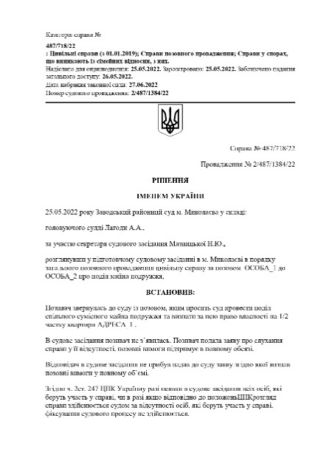

<https://reyestr.court.gov.ua/Review/104454342>

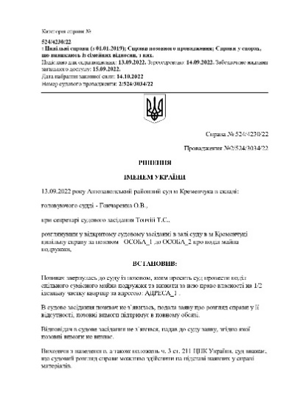

<https://reyestr.court.gov.ua/Review/106214322>

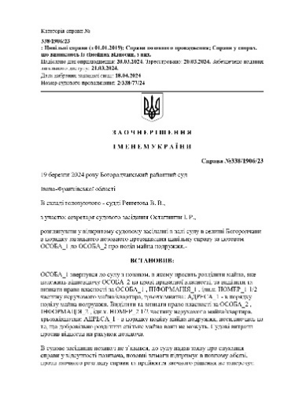

<https://reyestr.court.gov.ua/Review/117779520>

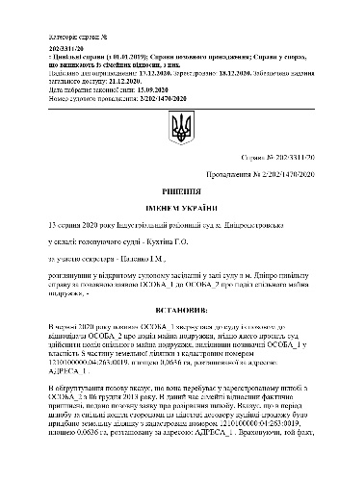

<https://reyestr.court.gov.ua/Review/93609451>

**Звоните адвокату Рясному Владиславу Денисовичу +380982892372 Вайбер, Телеграмм, Ватсап, он проанализирует все перспективы развития вашего дела и ответит на ваши юридические вопросы.**